[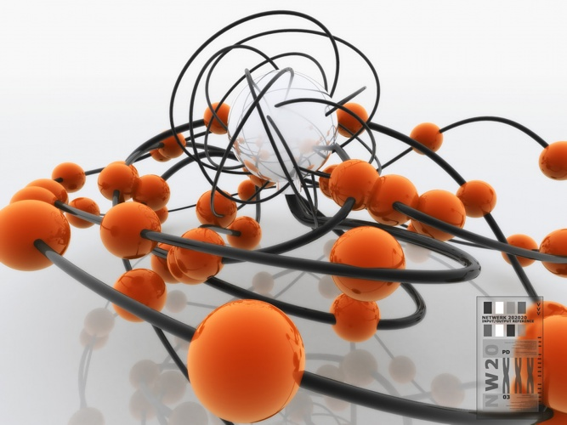](http://img.mota.ru/upload/wallpapers/2009/07/14/20/04/1951/3d_462-crop.jpg)**Границ научному познанию и предсказанию предвидеть невозможно.**

**Д. Менделеев**

**Н А У Ч Н А Я М Ы С Л Ь**

[](http://img10.proshkolu.ru/content/media/pic/std/4000000/3483000/3482599-c25c640dc0c54dfe.jpg)

***РОДОМ ИЗ ИШИМБАЯ***

[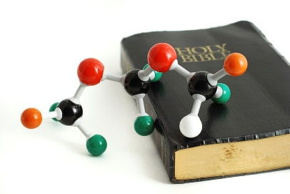](http://www.pravmir.ru/wp-content/uploads/2013/01/0_611ec_2dc43c20_XL.jpg)

2014

**От составителя**

На протяжении многих лет в ИКБ ведется большая работа по созданию **библиографических указателей, буклетов, сборников,** героями которых становятся те, кто родился на ишимбайской земле, чья жизнь и  деятельность связана с городом и районом, кто внес значительный вклад в изучение истории края, кто прославился в своей профессиональной деятельности.

Бесценное достояние города Ишимбай и Ишимбайского района – это его люди. Из недр земли Ишимбайской вышли известные государственные и общественные деятели, выдающиеся ученые, великие спортсмены и художники, писатели. Эти люди родились на Ишимбайской земле и прославили её своими талантами.

А, достаточно ли Вы знаете о том, какими великими учеными, научными деятелями и изобретателями можем гордиться мы, жители Ишимбая? Оказывается, Ишимбайская земля очень богата на людей творческих, одаренных и преданных науке.

Мы начинаем новый проект издательской деятельности - серию «Родом из Ишимбая». В сборнике будет представлена информация о жизни и деятельности ученых и научных деятелей, родившихся в Ишимбайском районе. И начинаем сборником «Научная мысль. Родом из Ишимбая», который представляет собой свод информации о выдающихся ученых, наших земляках.

Сборник подготовлен для более близкого знакомства пользователей библиотек с учеными-земляками. О каждом ученом дана биографическая справка, фотография, описывается научная деятельность ученого, библиографический указатель научных работ, описания статей из энциклопедий, журналов, газет, а также ссылки на документы с web-сайтов.

Адресуется широкому кругу читателей.

**Общепринятое мнение, будто наука и поэзия - две противоположности, большое заблуждение... неправда, чтобы истины науки были лишены поэзии... Напротив, наука раскрывает перед нами целый мир поэзии... Люди, посвятившие себя ученым изысканиям, постоянно нам доказывают, что они не только так же, как другие люди, но даже гораздо живее их воспринимают поэзию изучаемых ими предметов.**

**Г. Спенсер**

**О вы, которых ожидает  
Отечество от недр своих  
И видеть таковых желает,  
Каких зовет от стран чужих,  
О ваши дни благословенны!  
Дерзайте ныне ободрены  
Раченьем вашим показать,  
Что может собственных Платонов  
И быстрых разумом Невтонов  
Российская земля рождать.**

**М.В. Ломоносов**

**Научная мысль. Родом из Ишимбая** : Сборник **/**сост. Г. Вахитова.- Ишимбай: МБУК ЦБС ИКБ, 2014.-44с.

Абакумов Алексей Алексеевич

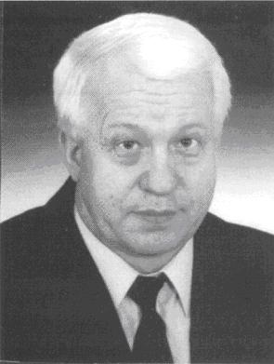

**Член-корреспондент Академии электротехнических наук Российской Федерации (1995г.), доктор технических наук (1985 г.), профессор (1987г.). Действительный член Академии электротехнических наук Российской Федерации (2000).**

Родился 20 сентября 1946 г. в г. Ишимбае Башкирской АССР. В 1969 г. окончил Томский институт радиоэлектроники по специальности радиотехника (1969г.). Живет в Обнинске с 1987года.

Является крупным ученым в области магнитной диагностики, автором 150 научных трудов, в том числе 7 книг и 90 авторских свидетельств и патентов на изобретения.

Выпускник школы №1 1963 года.

В 1968 г. был принят на должность инженера по магнитной диагностике глубинно-насосных штанг в НГДУ «Ишимбайнефть» ПО Башнефть.

С 1971 по 1987 г. работал преподавателем на кафедре электротехники Уфимского нефтяного института; в 1986-1987 г.г. - заведующим кафедрой, а с 1988 г. работает заведующим кафедрой электротехники и электроники Обнинского института атомной энергетики.

С 1999 года – генеральный директор ЗАО «Центр диагностики трубопроводов «Интроско» корпорации «Обнинск».

Впервые в России и в мировой практике предложил способы диагностики газонефтепроводов и другого крупногабаритного оборудования, основанные на применении магнитных интроскопов**.** В 1982 г. построил первый опытный образец магнитного интроскопа с матричным феррозондовым преобразователем. Обосновал возможность использования магнитных интроскопов в шурфах для диагностирования дефектов сплошности газонефтепроводов без снятия изоляционного покрытия и в поисковых системах внутритрубных инспекционных снарядов.

**Некоторые работы:**

1. Магнитная диагностика газонефтепроводов. М., 2001 (соавт.).
2. Зарождение магнитоскопии подземных трубопроводов: воспоминания. М., 2005.

Абдрашитов Хамза Закиевич

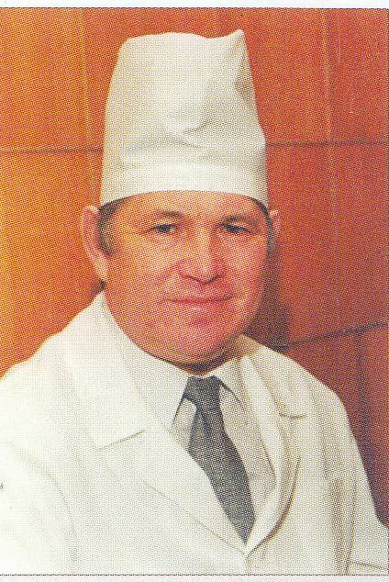

**Доктор мед. наук (2001). Профессор (2003). Заслуженный врач РБ (1992), отличник здравоохранения СССР (1991).**

Родился 05.06.1954г в Федоровском р-не. Окончил башкирский государственный медицинский институт (1978).

В 1978г. - работал в Ишимбае хирургом, травматологом.

1984г.- Ишимбай, заведующий хирургическим отделением ЦРБ .

1986г. - главный врач города и района. За годы работы в Ишимбае при непосредственном его участии были построены медсанчасть ИЗТМ, лечебно-физкультурный диспансер, открыт филиал Детской объединенной больницы, психо-неврологический диспансер.

1997г. – главный хирург Минздрав РБ. С 1999 зам. главного врача по хирургии РКБ.

С 2001г. профессор кафедры госпитальной хирургии БГМУ 2002г.- Главный врач республиканского кардиологического диспансера, одновременно преподает в БГМУ.

Научные исследования посвящены усовершенствованию хирургических методов лечения язвенной болезни желудка и двенадцатиперстной кишки, изучению микроциркуляции крови в зоне анастомозов (желудочно-кишечного соустья). Один из инициаторов внедрения в лечебную практику метода мини-лапаротомии. Автор св. 110 науч. трудов и 5 изобретений.

**Ученая степень:** в 1996 г. защитил кандидатскую диссертацию в 2000 г. - докторскую диссертацию Доктор медицинских наук.

**Научные труды:** соавтор научных изданий "Дифференциальная диагностика и лечение острого живота" (2001 г.), "Лекции по общей хирургии" (2001 г.), "Очерки сердечно-сосудистой хирургии" (2002 г.).

**Награды и звания:** заслуженный врач Республики Башкортостан, отличник здравоохранения СССР.

**Направления научной деятельности:** хирургическая гастроэнтерология.

Абдрашитова Наиля Фаиковна (Сафина)

Родилась в Ишимбае. Окончила среднюю школу №1, затем Башкирский государственный медицинский университет.

1994г.- очная аспирантура по терапии при БГМУ(1996). Защита кандидатской при Челябинской медицинской академии. Ассистент кафедры биохимии в БГМУ.

1999г.- очная докторантура при Российском Государственном медицинском университете в Москве.

2001г. - защита докторской диссертации.

Абдуллина Гульфира Рифовна

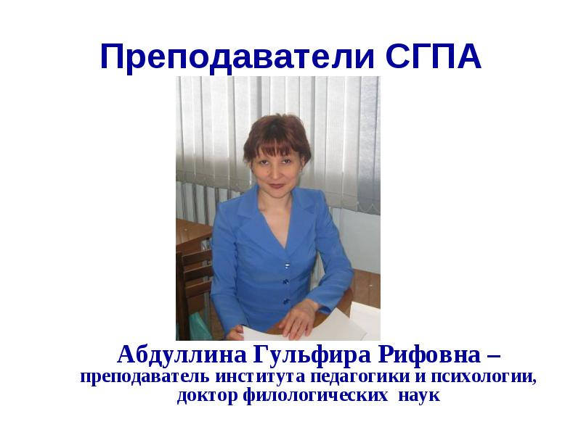

Гульфира Гульфира Гульфира

Гульфира **Доктор филологических наук, профессор российский башкирский учёный-филолог, преподаватель высшей школы. Доктор филологических наук, доцент.**

Родилась в деревне Макар Ишимбайского района в 1975 году.

В 1991 году закончила Макаровскую среднюю школу.

С 1991года – студентка Стерлитамакского государственного педагогического института.

В 1995 г. закончила Стерлитамакский государственный педагогический институт, очную аспирантуру при кафедре башкирского языка и литературы, была Президентским стипендиатом РБ. Основная специализация: морфонология и морфология башкирского языка

После института работала учителем башкирского языка в СШ №21 г. Стерлитамака. Участвовала на городском конкурсе «учитель года» и заняла второе место.

В 1996-2009 гг. работала на кафедре башкирской и русской филологии и методики преподавания, с сентября 2009 г. – доцент, с 2010 г. - профессор кафедры башкирского языка.

В 2001 г. защитила кандидатскую (по проблемам морфонологии) и 2009 г. – докторскую диссертации по теме “Формообразование и словоизменение в башкирском языке (функционально-семантический аспект)”. С 2003 года работает доцентом кафедры БРФ

Имеет 20 научных изданий, в том числе одну монографию, 3 учебно-методических пособия

**Область научных изысканий:**

морфонология и морфология башкирского языка

**Научно-методические труды:**

1. Морфонология в башкирском языке (монография) – Уфа: Гилем, 2000 (соавтор).
2. Современный башкирский язык: Учебное пособие. – Стерлитамак, 2003.
3. Башкирский язык. Морфонология (монография). – Уфа: Гилем, 2004.
4. Морфемика, словообразование и морфонология башкирского языка: Учебное пособие. – Уфа: Гилем, 2006 (соавтор
5. Формообразование башкирского языка (монография). – Уфа: Гилем, 2008.
6. Словоизменение башкирского языка (монография). – Уфа: Гилем, 2008.
7. Методические материалы по башкирскому языку: Методическое пособие. – Стерлитамак, 2008.
8. Морфология башкирского языка: Учебное пособие. – Стерлитамак, 2009.

Абзгильдин Юнир Минигалеевич

[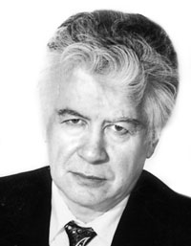](http://энциклопедия-урала.рф/index.php/%D0%A4%D0%B0%D0%B9%D0%BB:%D0%90%D0%B1%D1%8B%D0%B7%D0%B3%D0%B8%D0%BB%D1%8C%D0%B4%D0%B8%D0%BD_%D0%AE_%D0%9C(%D0%98%D0%A3II).jpg) .

**Химик-технолог. Акад. АТН РФ (1994), доктор технических наук (1980), профессор (1981).**

Родился 20.11. 1939, д. Салихово.

После окончания Уфимского нефтяного института (1962) работает там же.

В 1968-70 зам. декана технологического факультета, в 1974-76 зав. кафедрой технологии нефти и газа, с 1977 декан вечернего факультета, с 1986 проректор по научной работе, одновременно с 1993 президент отделения АТН РФ в РБ.

Основные научные труды связаны с изучением переработки углеводородного сырья, производства нефтяного кокса. А., исследовано влияние неуглеводородных примесей нефти на производство нефтепродуктов, усовершенствованы методы очистки нефтей, предложена технология удаления серы из нефт. коксов. А. - рук. науч. направления по разработке элементов информационной технологии для НПЗ.

Автор более 200 научных трудов, в т.ч. 16 монографий и учебных пособий. Имеет 48 патентов на изобретения.

**Научные работы:**

1. Вопросы рационального использования отходов нефтепереработки и нефтехимии. Уфа, 1976 (соавт.);
2. Порфирины и металлопорфириновые комплексы нефтей. М., 1977 (соавт.);
3. Нефтяной кокс. М., 1992 (соавт.); Очистка газовых конденсатов от меркаптанов. Уфа, 1994 (соавт.).

Ахмадуллина Гульнур Хайдарьяновна

[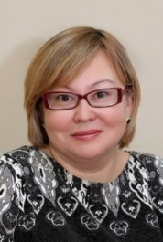](http://www.bashgmu.ru/images/InstitutPoslediplomObraz/ObshestvennogoZdorovya/Ahmafullina.JPG)

**Кандидат медицинских наук. Башкирский медицинский Университет. Ассистент кафедры терапии.**

Родилась 13.09.1969г.в д. Иткул.

В 1976 году поступила в первый класс Иткуловской средней школы Ишимбайского района Республики Башкортостан. Окончила школу в 1986 году. В том же году поступила на учёбу в Башкирский государственный медицинский институт им.15-летия ВЛКСМ на лечебный факультет. Окончила медицинский институт в 1992 году по специальности лечебное дело.

После окончания Башкирского государственного медицинского института в 1992 году начала трудовую деятельность в качестве врача-психиатра в РПБ №2 г. Уфы. В 1994 году поступила в клиническую ординатуру БГМУ по специальности «терапия», по окончании которой работала врачом-ординатором в профилактории-санатории БГМУ, по совместительству работала ассистентом кафедры поликлинической терапии.

В 1996 году поступила в заочную аспирантуру, по окончании которой в 2000 г. защитила кандидатскую диссертацию по теме «Факторы риска и особенности соматопсиховегетативного статуса при гастродуодените и язвенной болезни двенадцатиперстной кишки у лиц молодого возраста». Работала ассистентом на кафедре поликлинической терапии (под руководством проф. А.Я. Крюковой), доцентом кафедры поликлинической медицины ИПО (проф. А.Х.Турьянов, проф. Л.В. Волевач). С 2008 года – доцент кафедры общественного здоровья и организации здравоохранения ИПО.

С сентября 2010 года Ахмадуллина Г.Х. является заместителем декана лечебного факультета. Награждена Почетной грамотой Министерства здравоохранения РБ, Отличник здравоохранения РБ.

Валидов (Валиди) Ахметзаки Ахметшахович

[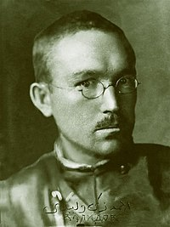](http://ru.wikipedia.org/wiki/%D0%A4%D0%B0%D0%B9%D0%BB:%D0%92%D0%B0%D0%BB%D0%B8%D0%B4%D0%B8.jpg)

**Лидер национального движения, глава первого башкирского правительства востоковед-тюрколог, доктор философии, ординарный профессор почетный. Доктор Манчестерского университета. Писатель.**

Родился 10.12.1890-26.07.1970, Кузяново, Ишимбайский район. Отец держал в деревне медресе, был учителем и имамом. Ахметзаки здесь изучал основы ислама, арабский, персидский и русский языки.

В 1001-1908гг. А. Валиди учился в медресе, вскоре переехал в Казань, Преподавал историю, арабский язык. Занимался востоковедением. Его первая книга «История тюрков и татар» (1912 г) имела огромный успех.

Политическая деятельность началась в 1916году в Петрограде, куда он был направлен из Уфы в мусульманскую фракцию Государственной Думы. В период февральской революции Валидов выдвинул программу о территориальной автономии башкир. С этого момента стал лидером национального движения восточных народов, его идеологом.

В годы Гражданской войны А. Валиди был командующим башкирским войском, председателем Башревкома. В 1919 году после одностороннего декрета центральной власти о башкирской автономии, был отозван в Москву. Оттуда тайно уехал в Туркестан.

В 1923году А. Валиди эмигрировал. Активно занимался изучением языков и истории народов, работал в архивах, библиотеках, занимался востоковедением. С 1925года и до конца жизни жил в Турции. В 1935году окончил Венский университет.

Он – профессор, ученый с мировым именем, многие годы руководил кафедрой историей Стамбульского университета. Был удостоен золотой медали I степени Министерства просвещения Ирана.

В Башкортостане учреждена премия им. Ахметзаки Валиди Тогана (1990), его именем названа национальная библиотека РБ (1992). С 1992года в республике проводятся «Валидовские чтения».

В 1994году в д. Кузян Ишимбайского района открыт музей.

Васильева Лира Аркадьевна (Афанасьева)

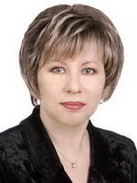

**Кандидат филологических наук, старший преподаватель кафедры татарской и чувашской филологии.СПГИ**

Родилась в 1974г.в д.Васильевка. Проживает в г. Стерлитамак

Вильданов Ахат Ханнанович

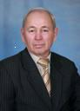

**Зав. кафедры Баш. Государственного педагогического университета,** **доцент, Башкирский государственный педагогический университет им. М. Акмуллы, Факультет Башкирской Филологии. Лауреат премии им. Акмуллы.**

Родился 1августа1944г., д. Кабяс.

Окончил Башгосуниверситет, аспирантуру Института истории, языка и литературы БФ АН СССР.

Специальность: «Филолог. Учитель башкирского языка и литературы, русского языка и литературы»

1974 г. Аспирантура Башкирского филиала АН СССР.

1978 г. Кандидатская диссертация: «Башкирская просветительская литература и поэзия Акмуллы»

Звания: 1984 г. доцент

Преподает следующие дисциплины: История башкирской литературы древних и средних веков, История башкирской литературы XIX века, Современная башкирское литературоведение.

Трудовая деятельность

1974-1981 г. научный сотрудник в ИИЯЛ БФ АН СССР.

1982 г. БГПУ.

**Научные интересы**: История башкирской литературы, теория, Автор более 60 научных работ, 2-х монографий, 2 учебников для школ РБ.   
**Публикации:**

1. Башкирские просветители-демократы XIX века. – М.: Наука, 1981 (в соавторстве с Г.С.Кунафином.)
2. Акмулла – певец света и прогресса. – Уфа, 1981.
3. Родное слово: Учебник по башкирскому языку и литературе для V (Уфа, 1992; 1996) и VI (Уфа, 1993; 1997) классов русских школ.
4. Башкирский язык: Учебник для V (Уфа, 2000; 2004) и II (Уфа, 2001, 2005) классов русских школ.
5. Башкирский фольклор. Дореволюционная башкирская литература. Методическая разработка для студентов. – Уфа: БГПИ, 1986.
6. Проблемы современной литературоведческой науки. Программа спецкурса. – Уфа: БГПУ.
7. Просветительские идеи в башкирской литературе начала XX века // Проблемы изучения башкирской литературно-публицистических источников. – Уфа: БФ АН СССР, 1982.
8. Некоторые жанровые особенности башкирской просветительской литературы // Жанровая система башкирской литературы. – Уфа: БФ АН СССР, 1980.
9. Вопросы текстологического изучения творческого наследия Акмуллы // Акмулле 150 лет. Статьи и материалы, посвященные юбилею поэта. – Уфа: Башкнигоиздат, 1984.
10. Рукописные образцы из наследия Акмуллы. Вопросы текстологии башкирской литературы. – Уфа: БФ АН СССР, 1979.
11. К новым творческим высотам (О творчестве Р.Султангареева). // Агидель, 1985, № 12.
12. На пути творчества зрелости // Агидель, 1978, № 12.

Работает в жанрах литературоведения и критики. Внес большой вклад в науку, открыл новые имена в истории башкирской литературы. Многие его труды посвящены изучению глубоких корней национального искусства слова. Фундаментальные труды ученого достаточно аргументированы, отличаются тщательностью анализа, вдумчивостью и широтой взглядов автора.

Виноградов Юрий Михайлович

[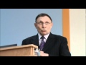](https://www.google.ru/url?q=http://www.youtube.com/watch%3Fv%3Dt-SRUDsr-a4&sa=U&ei=dCxfU-jSCImk4gTY5oE4&ved=0CCQQuAIwAVAB&usg=AFQjCNEmEceplyr6WKsC5fD5-jt44zDLsw)

**Доктор филологических наук, языковед, зав. кафедрой Чувашского Гос. Университета, старший научный сотрудник научно-исследовательского института при Совете Министров Чувашской АССР.**

Родился 01.01. 1946г., в д. Васильевка Проживает в г. Чебоксары.

В 1960 году окончил восьмилетку, поступил на чувашское отделение Белебеевского педагогического училища.

1965 год.- поступил на русско-чувашское отделение историко-филологического факультета Чувашского государственного педагогического института имени Яковлева в Чебоксарах.

1967-1070 гг. – продолжил учебу в Чувашском государственном университете имени Ульянова, аспирантура (1974). работал учителем в средней школе (1964-1965гг).

Его первая научная работа – «История чувашской орфографии» (1971). 1975г.- защитил диссертацию на звание кандидата филологических наук.

Старший научный сотрудник Чуваш. НИИ ЯЛИЭ (1974–77), с 1977 – старший преподаватель, с 1984 – доцент в ЧГУ. С 1995 заведует кафедрой чуваш. языка и литературы Чуваш. республикан. института образования. Автор работ по синтаксису, чуваш. орфографии и пунктуации, ряда учебников по чуваш. языку, учеб. и учебно-методич. пособий для общеобразовател. и высшей школы.

Заслуженный работник образования Чуваш. Респ. (2003).

Галимов Баязит Сабирьянович

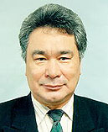

**Философ, доктор философских наук, профессор**

Родился 26.05.1942, Кинзебулатово, Ишимбайского района.

. Окончил школу-интернат №2, БГУ (1965).

В 1965 году окончил Башкирский Государственный Университет (физико-математический факультет).

С 1966 года по 1989 работает преподавателем кафедры философии.

Действительный член Международной академии психологических наук (1986), доктор философских наук (1989).

Профессор (1990).

В 1966-89 гг. преподаватель кафедры философиис 1996 — первый проректор БашГУ. В 1989—1995 — [профессор](mhtml:file://C:\Documents%20and%20Settings\1\Рабочий%20стол\база\Галимов.mht!/wiki/%D0%9F%D1%80%D0%BE%D1%84%D0%B5%D1%81%D1%81%D0%BE%D1%80), с 1995 — зав. кафедрой философии БашГУ.

С 1999 – зав. кафедрой философии Баш ГУ. Опубликовал более 40 научных работ. Награжден орденом Дружбы народов (1986).

Заслуженный деятель науки Республики Башкортостан (1997), действительный член Международной академии психологических наук (1996), член-корр. РАЕН (1997). Б.С. Галимов был включён в сборник «[2000 выдающихся учёных 20-го столетия](http://waprik.ru/wiki/2000_%D0%B2%D1%8B%D0%B4%D0%B0%D1%8E%D1%89%D0%B8%D1%85%D1%81%D1%8F_%D1%83%D1%87%D1%91%D0%BD%D1%8B%D1%85_20-%D0%B3%D0%BE_%D1%81%D1%82%D0%BE%D0%BB%D0%B5%D1%82%D0%B8%D1%8F)».

Награжден орденом Дружбы народов (1986), действительный член ряда общественных академий: психологии, тюркологии, информатизации, естественных (РАЕН), гуманитарных (РАГН) наук; заслуженный деятель науки Республики Башкортостан (1997), Почетный работник Высшей школы Российской Федерации (1997).

**Источники:** Резяпов, Н. «Землякам помогал и буду помогать!» :Баязит Галимов в стенах родной школы / Н. Резяпов // Восход.-2012.-12 октября.-С.6.

Габидуллин Зайнулла Гайнуллович

[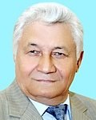](http://vk.com/photo-28622432_294025883)

**Доктор медицинских наук РБ (1991). Микробиолог. Профессор. Зав. кафедры Башкирского Государственного медицинского университета.**

**Заслуженный деятель науки РБ (2001), изобретатель СССР (1987).**

Родился 10.10 1941г., в д. Верхне Армет.

Окончил БГМИ (1972). С 1975 старший научный сотрудник, с 1984 зав. кафедрой микробиологии БГМУ. Научные труды посвящены изучению факторов патогенности бактерий, вызывающих гнойно-воспалительные процессы в организме (перитонит, сепсис и др.).

При участии Габидуллина разработаны и внедрены в хирургическую практику новые методы диагностики и лечения гнойных ран, кишечных и урологических инфекций; выделен 21 штамм микроорганизмов родов Enterobacter, Citrobacter, Proteus и др., которые применяются как эталонные при диагностике инфекционных заболеваний. Автор более 300 научных трудов и 36 изобретений. Председатель Башкирского общества эпидемиологов, микробиологов и паразитологов (с 1992).

[](http://www.art-saloon.ru/big/item_3832.jpg)

Гаврилов Олег Елизарович

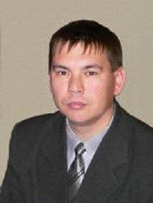

**Кандидат географических наук. Преподаватель ЧГУ (Чебоксары).**

Дата рождения: 14 июня 1968 года

В 1985 г. окончил Васильевскую среднюю школу Ишимбайского района БАССР.  
С 1991 по 1996 гг. - Чувашский государственный университет им. И.Н. Ульянова, исторический факультет по специальности "История". Квалификация: Историк. Преподаватель истории и географии.

С 1996 по 1999 гг. - очная аспирантура по специальности "Экономическая, социальная и политическая географии" Чувашского госуниверситета им. И. Н. Ульянова.

В 2002 г. - защита диссертации на соискание ученой степени кандидата географических наук.

В 2007 -доцент по кафедре экономическая и социальная география.  
C 2006 по 2008 гг.- зам. декана географического факультета по учебной работе.  
С февраля 2007 г. зав. кафедрой природопользования и геоэкологии.

Общественная деятельность

С 1997 г. участие в предметной и отборочной комиссиях по приему студентов на первый курс географического отделения ЧГУ им. И.Н. Ульянова.  
В 2001 году ответственный секретарь отборочной комиссии географического факультета.

С 2002 г. в составе государственной приемной комиссии Министерства образования и молодежной политики Чувашской Республики по проведению единых государственных экзаменов (с 2004 г. председатель предметной комиссии по географии).

С 2004 г. председатель экспертной комиссии по аттестации учителей географии Чувашской Республики на высшую квалификационную категорию. Член экспертной комиссии на городских и республиканских олимпиадах (с 2000 г.) и конференциях (с 2003 г.).

2008 г. председатель экспертной комиссии на конференции "Юность Большая Волга" по секции "География и туризм". В 2008 г.- эксперт научных работ студентов высших учебных заведений Чувашии по секции "Науки о Земле".

**Сфера научных интересов:**

Природные ресурсы. Природно-ресурсный потенциал территории. Эколого - экономико-географическая оценка природных ресурсов, природно-ресурсное районирование. Эффективное природопользование.

Автор около 60 научных трудов, в том числе 1 монография

Гайнутдинов Олег Инсафович

[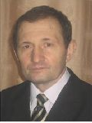](http://tambov-tvvaiu.ru/images_stati/tvvaiu_Gainutdinov.jpg)

**Доктор технических наук (1993), профессор (1993), заслуженный работник высшей школы РФ (2007).**

Родился19.08.1949, г. Ищимбайю Выпускник школы№1, преподаватель физики Рижского института гражданской авиации.

Окончил Челябинский политехнический институт (1972).  
• Кандидатскую (1980) *и* докторскую (1992) диссертации защитил в ВВИА им. профессора Н.Е. Жуковского.

• С 1997 г. по настоящее время **– заведующий кафедрой физики** Тамбовского ВВАИУРЭ (ВИ).

**Направления научных исследований**

в педагогике *–* проблемы образования в военных учебных заведениях и применение инновационных технологий при обучении физике;

в технике – методология анализа и формирования гироскопического взаимодействия в аэроупругой колебательной системе с целью улучшения эксплуатационных характеристик самолетов.

• **Руководитель научно-исследовательских работ,** выполнявшихся в направлении совершенствования учебного процесса, а также в интересах ОКБ, НИИ и предприятий авиационной промышленности.

• **Автор более 150 научных публикаций,** в том числе одной монографии и 12 изобретений.

• Подготовил восемь кандидатов и докторов технических наук*.*

• Член методического совета по физике при Управлении военного образования МО РФ; диссертационного и научно-технического советов училища, научно-методической комиссии училища; руководитель семинара по физическим проблемам науки и техники.

• **Награжден нагрудными знаками** «Изобретатель СССР», «Заслуженный работник высшей школы РФ», медалями «200 лет Министерству обороны», «За трудовую доблесть».

Галеева Альфия Радиевна

Училась в школе №16, обучалась в физико-математической школе при МГУ, окончила Московский медицинский институт им. Н.И. Пирогова по специальности «биофизика», кандидат медицинских наук, старший научный сотрудник Институт биохимии и генетики Уфимского научного центра РАН  
Россия 450054 Уфа пр. Октября, д.6. Проживает в Уфе.

Грешнов Владимир Михайлович

**Профессор (1993). С 1974 г. – в УАИ (УГАТУ): инженер, ст. преподаватель, доцент, профессор, с 1981 г. – зав. кафедрой «Машины и технология обработки металлов давлением».**

Родился 14.11.1949г., в г.Ишимбай.

Окончил среднюю школу № 5, затем – Уфимский авиационный институт (1974г.), аспирантуру Уфимского авиационного института (1978г.).

Специалист в области физики и механики больших пластических деформаций и обработки металлов давлением. Разработал новый способ прессования металлов по схеме «песочные часы». Впервые осуществил горячую объемную штамповку в керамическом штампе. Разработал основы проектирования и расчета керамических штампов, теоретическую модель сверхпластической деформации металлов, предложил дифференциальную штамповку. Технологии штамповки деталей авиационных двигателей и ответственных деталей для ракетно-космической техники внедрены на машиностроительных предприятиях в РБ, РФ и СНГ.

Работает (с 1974) в [УГАТУ](mhtml:file://C:\Documents%20and%20Settings\1\Рабочий%20стол\база\Грешнов.mht!/wiki/%D0%A3%D0%93%D0%90%D0%A2%D0%A3), пройдя путь от инженера, старшего научного сотрудника, старшего преподавателя до заведующего кафедрой «Машины и технология обработки металлов давлением» (1981) (ныне - кафедра нанотехнологий), доцента, профессора (1993). С 2007 года — заведующий кафедрой теоретической механики. Профессор, академик Академии проблем качества РФ». Кандидат технических наук. Доктор физико-математических наук. Имеет 115 трудов, из них 28 патентов и авторских свидетельств на изобретения.

[](http://www.art-saloon.ru/big/item_3832.jpg)

Гумерский Хаким Хасанович

[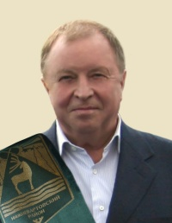](http://энциклопедия-урала.рф/index.php/%D0%A4%D0%B0%D0%B9%D0%BB:%D0%93%D1%83%D0%BC%D0%B5%D1%80%D1%81%D0%BA%D0%B8%D0%B9_%D0%A5_%D0%A5_(%D0%98%D0%A3II).jpg)

**Советский российский нефтяник, учёный, бизнесмен, региональный политик.**

Родился 8 июня 1946г. в г. Ишимбай. В 1962–1975 гг. работал на предприятиях БАССР; с 1975 г. – в ПО «[Нижневартовскнефтегаз](http://энциклопедия-урала.рф/index.php?title=%D0%9D%D0%B8%D0%B6%D0%BD%D0%B5%D0%B2%D0%B0%D1%80%D1%82%D0%BE%D0%B2%D1%81%D0%BA%D0%BD%D0%B5%D1%84%D1%82%D0%B5%D0%B3%D0%B0%D0%B7&action=edit&redlink=1)»: оператор по добыче нефти и газа, технолог, нач. смены, зам. нач. управления, главный инженер НГДУ «[Белозернефть](http://энциклопедия-урала.рф/index.php?title=%D0%91%D0%B5%D0%BB%D0%BE%D0%B7%D0%B5%D1%80%D0%BD%D0%B5%D1%84%D1%82%D1%8C&action=edit&redlink=1)», Первый вице-президент АО «Тюменская нефтяная компания» по нефтедобыче. Экс-генеральный директор ДАО «Нижневартовскнефть»

Заслуженный работник нефтяной и газовой промышленности (1980), заслуженный работник Минтопэнерго РФ (1992). Кандидат технических наук. Награды: орден Дружбы Народов.

Окончил Ишимбайский нефтяной техникум, Уфимский нефтяной институт (1970).

Автор более 40 научных работ и 15 изобретений. Почётный гражданин Нижневартовского района.

Под его руководством внедрен газолифтный способ эксплуатации скважин на Самотлорском месторождении. Это позволило довести годовой уровень добычи нефти до 130 млн. т при минимальном уровне энергозатрат и обеспечить надежную работу фонда скважин – межремонтный период работы скважин до 500 суток. Внес вклад в разработку технологий, обеспечивающих повышение нефтеотдачи пластов.

Избирался депутатом Думы ХМАО II созыва, избирался депутатом Тюменской областной Думы (1994—1997).

[](http://www.art-saloon.ru/big/item_3832.jpg)

Жемчугова Валентина Алексеевна

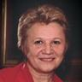

**Доктор геолого-минералогических наук ( 2000), профессор по кафедре геологии и геохимии горючих ископаемых ( 2002 ).**

Родилась 27.11.1955г., Петровск, Ишимбайского района.

Училась в Ишимбае. Окончила Московский Государственный Университет (1978). Работает в МГУ. Профессор.

В 1983 году защитила кандидатскую диссертацию на тему "Формирование нефтегазоносности верхнепалеозойского карбонатного комплекса Тимано-Печорского бассейна".

МГУ имени М.В. Ломоносова, Геологический факультет, Кафедра геологии и геохимии горючих ископаемых, с 1 октября 2008.

Автор 3 и соавтор 2 монографий, более 100 публикаций в отечественных и зарубежных изданиях по литологии, поискам и разведке нефтяных и газовых месторождений; участник нескольких международных проектов, посвященных анализу углеводородной продуктивности различных нефтегазоносных бассейнов Мира.

Руководитель и соисполнитель многочисленных научно-производственных проектов, выполненных для нефтяных и газовых компаний.

[](http://www.art-saloon.ru/big/item_3832.jpg)

Загидуллин Раис Нуриевич

[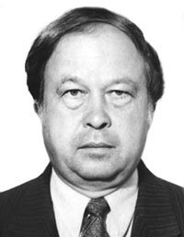](http://энциклопедия-урала.рф/index.php/%D0%A4%D0%B0%D0%B9%D0%BB:%D0%97%D0%B0%D0%B3%D0%B8%D0%B4%D1%83%D0%BB%D0%BB%D0%B8%D0%BD_%D0%A0_%D0%9D(%D0%98%D0%A3II).jpg)

**Советский и российский башкирский химик-технолог.**

Родился 20 февраля 1940, деревня Ишеево, Макаровский район

• Ишеевская семилетка в 1949-1956гг.

• Ахмеровская средняя школа в 1956-1959гг.

• Башкирский государственный университет им. 40-летия Октября, специальность: химия (органическая химия), 1959-1964.

С 1965 г. – на Стерлитамакском химическом заводе (ЗАО «Каустик»): начальник лаборатории, начальник сектора, заместитель начальника центральной заводской лаборатории, с 1996 г. – заместитель начальника НТЦ; одновременно с 1997 г. – заведующий отделом Стерлитамакского филиала АН РБ.

• Аспирантура (заочная) института химии Башкирского филиала АН СССР, 1969-1974. Защитил диссертацию на ученую степень кандидата химических наук по специальности «Органическая химия» по теме: «Исследование химических превращений N-( -аминоэтил) пиперазина».

• В 1991г. защитил докторскую диссертацию на ученую степень доктора технических наук по специальности 05.17.04 технология производств тяжелого (или основного) органического синтеза.

• В 1999г. президиум ВАК присвоил ученое звание профессора.

Доктор технических наук. Создал впервые научное направление — химию ациклических и циклических ди- и полиаминов. Опубликовал более 360 научных трудов, в том числе более 120 авторских свидетельств СССР и патентов РФ. Более 50 научных разработок внедрено в производство. «Заслуженный деятель науки Российской Федерации» (2007), «Заслуженный деятель науки Республики Башкортостан» (2003).

С 1 января 2009 года — зав. отделом химико-технологических наук Стерлитамакского филиала АН РБ, зав. отделом прикладной химии и экологии ГАНУ «Институт прикладных исследований».

Ипполитов Владимир Николаевич

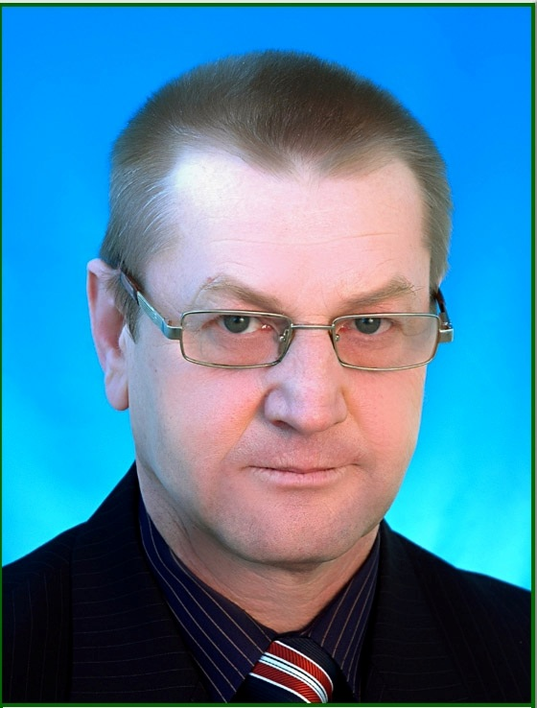

**Кандидат технических наук по технологии и оборудованию мех. и физ.-тех. обработки (УГАТУ, 2007).**

Работает ОАО МК «Витязь», руководитель инструментального производства ОАО «МК Витязь»

Первая научная публикация и доклад на Уральской научной конференции датированы октябрем 1989года.

Имея за плечами производственный опыт инженера машиностроительного предприятия с 2002 года начал читать лекции на вечернем отделении филиала УГАТУ по дисциплинам «Проектирование технологической оснастки», «Детали машин и основы конструирования».

В 2004 году поступил в аспирантуру УГАТУ и в 2007 успешно защитился. Исследования в области повышения режущих свойств инструментов. Преподает детали машин; основы конструирования и проектирования машин; прикладную механику. доцент.

[](http://www.art-saloon.ru/big/item_3832.jpg)

Ишмухаметов Альберт Зайнутдинович

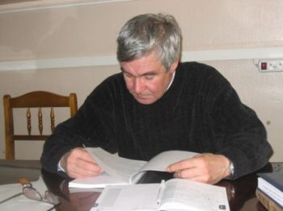

**Доктор физико-математических наук, профессор**

Родился 25.07.1948, Ишимбай

В 1972 году кончил МГУ, факультет вычислительной математики и кибернетики МГУ им. Л.В. Ломоносова.

Выпускник школы№1..

C 2003г. возглавляет [отдел методов нелинейного анализа](mhtml:file://C:\Documents%20and%20Settings\1\Рабочий%20стол\PK\Ишмухаметов%20А.З..mht!otd_nelin.htm) [Вычислительного Центра РАН](mhtml:file://C:\Documents%20and%20Settings\1\Рабочий%20стол\PK\Ишмухаметов%20А.З..mht!../../first-r.htm).

* **1972** - окончил факультет вычислительной математики и кибернетики МГУ им. Л.В. Ломоносова.
* **1972-1978** - работал инженером, старшим инженером в СКБ Московского радиотехнического завода.
* **1978-1988** - работал в НИВЦ МГУ в должности младшего научного сотрудника, старшего научного сотрудника
* **1985** - защитил диссертацию кандидата физико-математических наук.
* **1988-1997** - работал в ИПК РАН (позднее - ИВВС РАН) в должности старшего научного сотрудника отдела математической физики.
* **1996** - защитил диссертацию доктора физико-математических наук.
* **1997-2003** - старший научный сотрудник, ведущий научный сотрудник отдела методов нелинейного анализ ВЦ РАН.
* **с 2003** - заведующий отделом методов нелинейного анализа ВЦ РАН.

Живёт и работает в Москве, автор более 50 научных статей.

## Казыргулов Ильгиз Раянович

(4 ноября 1976, Байгужа)

С 1983 по 1993 учился в Кинзебулатовской СОШ.

С 1993 по 1998 учился на физическом факультете Башкирского государственного университета и закончил с красным дипломом.

В 1948 г. поступил в аспирантуру и в 2000 году окончил ее с досрочной научной и кандидатской диссертацией по специальности «Теоретическая физика». Во время учебы в аспирантуре – стипендиат президента РБ и РФ.

С февраля 2001 года работает на кафедре теоретической физики Башгосуниверситета с 2001 года ассистент, с 2003 года – старший преподаватель.

2005 по 2006 годы — доцент кафедры теоретической физики Башкирского государственного университета; в 2006 г. — главный специалист отдела образования и науки Аппарата Правительства Республики Башкортостан; с 2006 по 2009 г. — проректор по учебной работе и связям с общественностью Стерлитамакской государственной педагогической академии им. З. Биишевой; с 2009 г. — начальник Управления по контролю и надзору в сфере образования при Министерстве образования Республики Башкортостан.

С 2011 года ректор Стерлитамакской государственной педагогической академии им. Зайнаб Биишевой.

Казыргулов И.Р. имеет 50 научных и учебно-методических публикаций.

Кутушев Рамазан Нургалеевич

[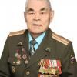](http://www.ufacity.info/upload/iblock/f39/f391f38a74b96592348b4cc8f38a43f0.jpg)

**Кандидат филологических (исторических) наук, Профессор, писатель и научный сотрудник**

Родился 22.04.1924г., д. Карайган.

Участник Великой отечественной войны. Демобилизовался в 1947 году, приехал в Уфу. Работал в аппарате Президиуме Верховного Совета Башкирской АСССР и заочно учился в педагогическом институте после окончания областной партийной школы был направлен на работу в Башкирский обком КПСС. Затем его назначают ответственным секретарем журнала «Блокнот агитатора», зам. редактора «Кызыл тан», через год «Совет Башкортостаны».

Доцент уфимского авиационно-технического университета (УГАТУ) им. Серго Орджоникидзе. Около 30 лет работал в институте. Защитил диссертацию.

Председатель Союза федерации журналистов РБ и Р. Один из редакторов энциклопедии Башкортостана. Заслуженный работник культура РБ (1983).

Мурзакаев Фарваз Гиниятович

**Доктор медицинских наук, ученый, профессор.**

(Верхне Армет 15.06.1935-13.06.1995)

Окончил начальную школу за 3 года, 10-й класс закончил в Макаровской средней школе. Медицина стала делом всей его жизни. Окончил медицинский институт с отличием.

В годы учебы был ленинским стипендиатом. После института был направлен младшим научным сотрудником в Уфимский научно-исследовательский институт гигиены и профзаболеваний. Учился в целевой аспирантуре первого Московского медицинского института им. И.М. Сеченова. Защитил кандидатскую диссертацию.

В 1973году – докторскую.

С 1963 по 982гг. Ф.Г. Мирзакаев работал в УфНИИ гигиены и профзаболеваний: младшим, старшим научным сотрудником, руководителем лаборатории гигиены воды и санитарии охраны водоемов, руководителем созданного по его инициативе крупного отдела гигиены окружающей среды.

С 1975 года он – заместитель директора института по науке. Мирзакаев опубликовал 225 научных работ по гигиеническим аспектам оздоровления окружающей среды и охраны здоровья населения в районах с высокоразвитой нефтяной и нефтехимической промышленностью.

Им опубликовано 5 монографий в издательствах Москвы, Уфы.

Результаты его научных исследований экспонировались на ВДНХ СССР. В 1982году был приглашен на кафедру коммунальной гигиены в Башкирский медицинский институт на должность заведующего.

В 1986году было присвоено почетное звание «Заслуженный деятель науки Башкирской АССР».

Мотовилов Юрий Георгиевич

[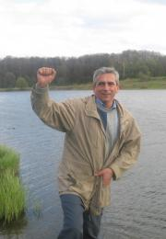](http://www.iwp.ru/sites/files/iwp.ru/person/2014-04-04/184/motol.jpg)

**Кандидат географических наук**

Выпускник школы №1 1966 года, закончил географический факультет МГУ, кандидат географических наук, руководил научно-исследовательской лабораторией в институте гидрологии в Москве.

Ю.Г. Мотовилов - крупнейший специалист в области математического моделирования гидрологических процессов на речных водосборах, автор пионерных работ по физико-математическому моделированию инфильтрации воды в мерзлую почву, процессов формирования и таяния снежного покрова.

Автор 2-х монографий, более 60 работ в ведущих научных журналах. Ю.Г. Мотовилов - создатель информационно-моделирующего комплекса ECOMAG - первого в России доведенного до уровня технологии программного комплекса, в основе которого лежит развитая физически обоснованная модель формирования стока и который опирается на автоматизированные методы обработки пространственно-распределенной информации. В течение многих лет комплекс ECOMAG успешно применяется в практике Росводресурсов РФ для задач управления действующими водноресурсными системами.

**Область научных интересов**: математическое моделирование, гидрологический цикл, формирования стока, трансформация загрязнения, бассейны рек, Управление водными ресурсами, ГИС для исследования окружающей среды.

**Образование и ученые степени:**

1971, Московский государственный университет , Географический факультет, кафедра гидрологии суши

1977, к.г.н., Гидрометеорологический научно-исследовательский центр СССР, Москва. Тема диссертации "Математическая модель инфильтрации в мерзлых грунтах для прогнозирования весеннего стока".

1984, старший научный сотрудник (доцент), Институт водных проблем Академии наук СССР, Москва. Тема диссертации: "Моделирование гидрологического цикла речных бассейнов ". Специальность: гидрология и водные ресурсов.

Автор более 80 статей и 2 монографий. Профиль в РИНЦ: <http://elibrary.ru/author_profile.asp?id=59986>

Мурзакаев Фарваз Гиниятович

Родился 15.06.1935 – 13.06.1995 в Верхнее-Арметово. гигиенист. Доктор медицинских наук (1974), проф. (1984). Засл. деят. науки БАССР (1985). Отл. здравоохранения СССР (1969).

В 1954году поступил в Башкирский государственный медицинский институт, а затем в аспирантуру Московского медицинского института Им. А.Н. Сеченова.

В 1963году защитил кандидатскую диссертацию. Руководил лабораторией гигиены воды и санитарной охраны водоемов в институте гигиены и профзаболеваний.

В 1972 году организовал крупный отдел –отдел гигиены окружающей среды.

С 1975 года – заместитель директора по научной работе УфНИИ гигиены и профзаболеваний.

В 1982году – зав. кафедрой коммунальной гигиены Башкирского медицинского института, в 1990—91 зав. каф. токсикологии, профпатологии, гигиены труда и окружающей среды. Науч. деят-сть посвящена проблемам сан. токсикологии, санитарной охраны окружающей среды и здоровья населения в районах размещения пр-тий нефтяной, нефтехим. и хим. пром-сти, усовершенствованию методов гигиенич. оценки мероприятий по снижению техногенного загрязнения окружающей среды, в т.ч. по сан. охране водоёмов. Результаты иссл. М. использованы для обоснования ПДК св. 30 хим. в-в в воде, почве и воздухе. Автор св. 200 науч. трудов и 3 изобретений.

Муртазин Зуфар Ядкарович

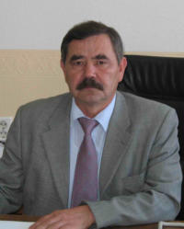

**Врач-лечебник. Кандидат медицинских наук. Член Совета за мир безопасность РБ.**

Родился 30 января 1951г. д. Сайраново. окончил Башкирский государственный медицинский институт

**Трудовая биография:**

1974-1975 - врач-интерн по хирургии в Медико-санитарной части Белорецкого металлургического комбината;

1975-1977 - хирург Инзерской участковой больницы Белорецкого района;

1977-1978 - заместитель главного врача Центральной районной больницы г. Ишимбая;

1978-1980 - клинический ординатор Башкирского государственного медицинского института;

1980-1987 - инспектор лечебного отдела Минздрава БАССР;

1987-1995 - заместитель, первый заместитель министра здравоохранения Республики Башкортостан;

1995-1999 - министр здравоохранения Республики Башкортостан;

1999-2007 - главный врач Республиканской клинической больницы им. Г.Г. Куватова;

2007-2008 - заместитель министра здравоохранения Республики Башкортостан;

Автор 50 публикаций в научно-медицинских изданиях; Заслуженный врач РБ, заслуженный врач РФ. «Заслуженный врач РФ и РБ», отличник здравоохранения СССР.

**[](http://www.art-saloon.ru/big/item_3832.jpg)**

Мухаметшин Фаим Баязитович

[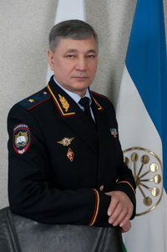](http://www.ufali.ru/images/boss.jpg)

**Российский юрист, преподаватель высшей школы, доктор юридических наук Российской Федерации, профессор, Председатель Башкортостанского регионального отделения Общероссийской общественной организации «Ассоциация юристов России». Генерал-майор милиции.**

Родился 28.06. 1955, Исекеево.

Окончил Саратовскую специальную среднюю школу милиции МВД СССР, Академию МВД, адъюнктуру Высшей юридической заочной школы МВД. С 1990года работает в Уфимской высшей школе. ныне переименованный в юридический институт МВД РФ.

В 1974 году был призван в ряды Советской Армии в воздушно-десантные войска.

В 1976 году. Поступил в Саратовскую специальную среднюю школу милиции МВД СССР на отделение подготовки следственных работников.

В 1978 году начал работать следователем отдела внутренних дел Кировского райисполкома г. Уфы.

В 1981 году окончил Академию МВД СССР.

В 1985 году был назначен начальником отделения дознания Кировского РОВД г. Уфы.

С 1987 по 1990 годы учился в адъюнктуре Академии МВД СССР.

В 1990 году защитил кандидатскую диссертацию по проблеме уголовного процесса. В том же году начал преподавать на кафедре уголовного процесса и криминалистики Уфимской высшей школы МВД РФ.

С 1991 по 1992 годы — старший преподаватель кафедры уголовного процесса и криминалистики. С 1992 по 1994 годы — доцент той же кафедры.

В 1994 году был назначен начальником кафедры уголовного процесса и криминалистики Уфимской высшей школы МВД РФ, а с 1996 по 1998 годы — Уфимского юридического института МВД России.

С 1998 по 2003 годы — заместитель начальника института по учебной работе.

В 2003 году назначен начальником Уфимского юридического института МВД России. Генерал-майор милиции.

В 2004 году защитил докторскую диссертацию.

В 1999 году присвоено звание «Заслуженный юрист Республики Башкортостан».

Был депутатом Уфимского горсовета двух созывов, председателем комиссии по законности. В 1999 году посетил Великобританию с целью обмена опытом и изучения опыта уголовно-исполнительной системы.

В 2003—2011 гг. начальник Уфимского юридического института МВД России. Председатель Башкортостанского регионального отделения ООО «Ассоциация юристов России». Входит в состав совета ректоров вузов Республики Башкортостан

Неганов Фаниль Мидхатович

[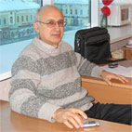](http://www.ufasofia.ru/fotos/fotos_7.html?template=21)

**Философ. Доктор философских наук (1996), профессор (1998).**

Родился 02.12.1956, в Ишимбае. Учился в средней школе №11, 1.

Окончил УрГУ (г.Свердловск, 1987),Окончил Бирский государственный институт, биофак.

В 1982 году поступил в Уральский Государственный университет.(1987) С 1981 учитель Караярской ср. школы Караидельского р-на, с 1984 работал на Ишимбайском маш.-строит. з-де.

В 1989году поступил в аспирантуру на кафедру философии УАИ. За полтора года написал и защитил кандидатскую диссертацию, а через год поступил в докторантуру.

24 мая 1996 года защитил диссертацию в Башгосуниверситете.

Затем преподавал философию в Ишимбаском филиале Уфимского государственного авиационного технического университета.

**[](http://www.art-saloon.ru/big/item_3832.jpg)** С 1992 преподаватель УГАТУ. Науч. иссл. посвящены проблемам онтологии и теории познания. Автор более 100 науч. работ.

Першин Сергей Михайлович

1949., Ишимбай

Специалист в области лазерной физики Доктор физико-математических наук, главный научный сотрудник Института общей физики имени А.М. Прохорова Российской Академии наук.

Закончил школу №10, (первый медалист школы) Московский Государственный университет им. М.В. Ломоносова, аспирантуру. Затем работа на кафедре нелинейной оптики. Защита кандидатской, докторской диссертации по физике лазеров и методам лазерной спектороскопии в МГУ.

Преподавал в МГУ, Сейчас в институте космических исследований (исследование Марса с помощью лазера).

*К 60-летию*

*ОАО «»*

## Потеряхин Владимир Александрович

[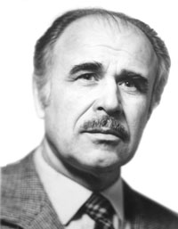](http://энциклопедия-урала.рф/index.php/%D0%A4%D0%B0%D0%B9%D0%BB:%D0%9F%D0%BE%D1%82%D0%B5%D1%80%D1%8F%D1%85%D0%B8%D0%BD_%D0%92_%D0%90(%D0%98%D0%A3II).jpg)

**Доцент, кандидат наук, автор документально-исторических книг, технических изобретений.**

Родился 2марта , 1938, Верхотор

В 1951 году после четырехлетней службы в армии Владимир Александрович Потеряхин сошел на перроне Ишимбайского железнодорожного вокзала. Навестив родителей и отдохнув две недели в родном селе Верхотор, он отправился навстречу своей судьбе, которая, как признает он сам, оказалась счастливой.

Его трудовая жизнь началась с помощника оператора катализаторной фабрики. Вместе с коллегами ему много приходилось учиться, в 1958 году окончил Грозненский нефтяной институт и до 1971 года трудился на разных инженерных должностях предприятия.

В 1971 году, будучи начальником опытно- исследовательского цеха, защитил кандидатскую диссертацию в МИНХ и ГП им. И.М. Губкина. Он опубликовал 100 научных статей и 20 авторских свидетельств на изобретения. Уже находясь на пенсии, Владимир Александрович стал автором и соавтором порядка 10 книг, большая часть которых посвящена истории комбината. Издано три его научные книги, в том числе об изобретении его жизни – спиральной системе химических элементов.

Основные работы связаны с применением каталитических процессов в нефтепереработке и нефтехимии. Член Союза журналистов РБ и РФ (1999). Почетный член Союза писателей «Многонациональный Санкт-Петербург» (2002).

Высоко была оценена профессионалами книга стихов В.А. Потеряхина «Башкирские березы». К юбилею своего села писал стихи, которые были переложены на музыку. Она стала гимном села Верхотор:

В возрасте около 70 лет его воображению открылась картина устройства Вселенной. На восьмом десятке лет он написал докторскую диссертацию. Жаль, защитить не удалось: в республике не оказалось ученого совета по общей химии. Сейчас В.А. Потеряхин участвует в написании многотомной Башкирской энциклопедии и справочника «Инженеры Урала». При всем этом остается время быть страстным садоводом, любителем рыбалки, заботливым дедушкой.

***Литература:***

1. *Город и его люди //Восход.-2010.-13 августа.-С.2.*

## 

## Перонко Иван Александрович

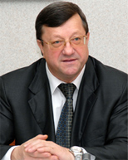

**Российский советский учёный, российский политик, общественный деятель.** **Доктор экономических наук, профессор.**

Родился 31 января 1955, Ишимбай.

**09.1972-05.1973 -**  воспитатель Петровского детского дома Ишимбайского района Башкирской

1973—1975 служба в [Советской Армии](http://ru.wikipedia.org/wiki/%D0%A1%D0%BE%D0%B2%D0%B5%D1%82%D1%81%D0%BA%D0%B0%D1%8F_%D0%90%D1%80%D0%BC%D0%B8%D1%8F).

* До 1990 года работал в финансовой системе: старший экономист, замначальника отдела Крайфо, заведующий финотделом в г. Армавире, замначальника Крайфинуправления.
* 1 марта 1990 Приказом Министерства финансов РСФСР была образована государственная налоговая инспекция по Краснодарскому краю, начальником которой назначен Иван Александрович Перонко (руководил до 2005 года).
* В мае 2005 года назначен руководителем департамента по финансам, бюджету и контролю Краснодарского края. Возглавив департамент, сосредоточил внимание на триединой задаче: увеличения доходов бюджета, отрегулирования взаимоотношений бюджетов разных уровней, полного выполнения всех бюджетных обязательств администрации края. В этих целях усовершенствовал структуру департамента, упорядочил систему контроля за деятельностью его подразделений, а также финансовых управлений в городах и районах. Оперативно осуществил в крае переход от трехуровневой к четырехуровневой системе бюджета.
* 07 июля 2008 года распоряжением главы администрации (губернатора) Краснодарского края [Н.И.Ткачёвым](http://ru.wikipedia.org/wiki/%D0%9D.%D0%98.%D0%A2%D0%BA%D0%B0%D1%87%D1%91%D0%B2) назначен заместителем главы администрации (губернатора) Краснодарского края.

Экс-глава Государственной налоговой инспекции по Краснодарскому краю (1990-). Государственный советник налоговой службы Российской Федерации III ранга. Доктор экономических наук, профессор. Заслуженный экономист Кубани. Заслуженный экономист Российской Федерации. Награды: орден «За заслуги перед Отечеством» II степени, медаль «За вклад в развитие Кубани — 60 лет Краснодарскому краю» I степени, орден издательского дома «Экономическая газета» — «Сдержанность и компетентность» II степени, Почетная грамота Госналогслужбы РФ.

Автор более 80 научных трудов, из них 3 монографии. Создал в [Краснодаре](http://ru.wikipedia.org/wiki/%D0%9A%D1%80%D0%B0%D1%81%D0%BD%D0%BE%D0%B4%D0%B0%D1%80) научную школу, ее профиль — проблемы налогообложения, налоговое администрирование.

Рахматуллин Айдар Лутфиевич

[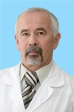](http://www.ufaeyeinstitute.ru/upload/iblock/1f5/1f5f3e17ad1c8e215edfe3a4602c3ba6.jpg)

# 

**Врач высшей категории. Заслуженный врач РБ. Зав. отделением УНИИ глазных болезней**.

. Родился в 1953г.,в д. Иткул.

Окончил лечебный факультет Башгосмединститута в 1976 году.

В Уфимском НИИ глазных болезней работает с 1991 года.

Заслуженный врач Республики Башкортостан.

Врач-офтальмолог высшей категории. Имеет 14 научных статей и публикаций. Работал за рубежом: в Турции и Китае.

Сагитова Фарзана Фаткулловна

[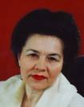](http://ufaart.ru/wp-content/uploads/2011/10/image0012.jpg)

**Вокальный педагог, певица, профессор, заслуженный деятель искусств РФ и РБ. профессор, заслуженный работник культуры БАССР, заслуженный деятель искусств РФ и РБ, награждена Нагрудным знаком Министерства культуры РФ «За достижения в культуре». Лауреат республиканского конкурса, член Совета по вокальному искусству МК РФ.**

Родилась в 1943г., д.Кузяново.

Окончила УГИИ в 1974 г. по специальности «Вокальное искусство»

**Труды:**

   Автор более 20 работ: научные статьи, программы, хрестоматии, в том числе: Башкирская народная песня. – М., 1996; История вокального отдела УУИ. – М., 1996; Программа произведений башкирских композиторов и башкирских народных песен для вокальных отделений училищ по специальности «Сольное пение». – Уфа, 1996; Вокальное творчество башкирского композитора З. Исмагилова. – М., 1998; Хрестоматия для пения. – В 4-х т. – Уфа, 2006, 2007, 2008; Башкирские народные песни: Хрестоматия для пения музыкальных вузов. – В 3-х т. – Уфа, 2008 и др.  
   Член жюри: международных конкурсов им. З. Исмагилова, им. Н. Сабитова,; всероссийского смотра вокалистов-выпускников музыкальных вузов (Санкт-Петербург); откр. республ. конкурсов вокалистов.

[](http://www.art-saloon.ru/big/item_3832.jpg)

Сайфуллин Фарваз Абдрафикович

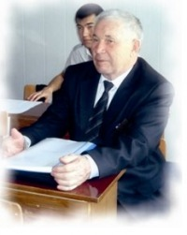

**Кандидат педагогических наук, доцент**.

Родился в 1949г., д.Иткул.

Преподает в Сибайском пед. институте. Зав. кафедрой педагогики и психологии Сибайского института Башкирского государственного университета.

После окончания в 1972 году филологического факультета БГУ около 10 лет работал учителем в школах Мелеузовского, Ишимбайского, Гафурийского районов.

В 1982—85 годы учился в аспирантуре кафедры педагогики и психологии Высшей школы Московского государственного педагогического института.

Преподавал педагогику в Стерлитамакской государственной педагогической академии (1978-1988 гг.), Башкирском институте развития образования (1988-1990 гг.), БашГУ (1990-1992 гг.), Башкирском государственном педагогическом университете им. М. Акмуллы (1992-1994 гг.), в его Сибайском филиале (с 1994 г.). С 1998 по 2004 гг. руководил кафедрой педагогики и психологии, затем в течение 4-х лет работал деканом педагогического факультета Сибайского института Башкирского государственного университета. В настоящее время – профессор кафедры.

Имеет более 80 научных трудов, среди которых пять монографий. Разработал новую педагогическую теорию, очистил педагогику от многочисленных теоретических ошибок. Он доказал синонимичность понятий «обучение», «воспитание», «педагогический процесс», неправильность концепций о деятельностном подходе к воспитанию, о личностно ориентированном воспитании, о развивающем обучении, о компетентностном подходе и т.д.

Кроме научных исследований Ф.А. Сайфуллин увлекается художественным творчеством. Пишет стихи, рассказы. Около ста его маленьких педагогических рассказов увидели свет на страницах периодической печати. Выпустил два сборника рассказов «Прости» (2005 г.), «Горечь утраты» (2012 г).

Ф.А. Сайфуллин награжден двумя Почетными грамотами Министерства образования и науки Российской Федерации (2005, 2006 гг.)

## Самигуллина Лида Лутфрахмановна

[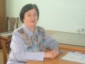](http://sspa.bashtel.ru/cache/multithumb_images/b.800.600.0.0...images.stories.f_fbf.samigullina.jpg)

**Кандидат филологических наук, доцент**

Родилась в деревне Иткул Ишимбайского района.

В 1971 г. закончила  факультет языка и литературы СГПИ.

В  1975-1979 гг. училась в аспирантуре при Казанском государственном университете и успешно защитила кандидатскую диссертацию по проблемам сложного предложения в башкирском языке.

 Работает в СГПА (СГПИ) с 1971 г. Обучает синтаксису сложного предложения башкирского языка, сопоставительной грамматике башкирского и русского языков. Отличник образования РФ.

**Область научных изысканий:**

синтаксис сложного предложения башкирского языка, сопоставительная грамматика башкирского и русского языков.

**Научно-методические труды:**

1. Башкирский язык для начинающих: Учебное пособие для студентов юридического факультета. - Стерлитамак: СФ БГУ, 2002.
2. Синтаксис сложного предложения в башкирском языке. – Стерлитамак: СДПИ, 2003; 200?.
3. История культуры башкирского народа: Учебное пособие. -  Стерлитамак: СДПИ,  2004.
4. Башкирский язык для начинающих. Учебное пособие. – Стерлитамак: СГПА, 2006.
5. Сборник упражнений по современному башкирскому языку. – Уфа: Гилем, 2007 (в соавторстве)

[](http://www.art-saloon.ru/big/item_3832.jpg)

Сейфуллина Эльвира Идрисовна

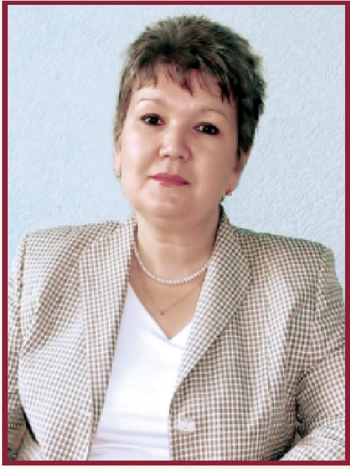

**Заведующая лучевой диагностикой БСМП, руководитель Регионального сосудистого центра**

Место рождения: город Ишимбай

Дата рождения: 06.02.1959

Образование

БГМУ Башкирский государственный медицинский университет, лечебное дело. Доктор медицинских наук

Трудовая биография:

1982-1992 - врач-невролог нейрохирургического отделения в ГКБ № 21;  
с 1992 - заведующая отделением лучевой диагностики в МУ "Больница скорой медицинской помощи ГО г. Уфа";

с 1998 - руководитель Регионального сосудистого центра БСМП.  
**Научная деятельность** посвящена разработке методов диагностики церебрального инсульта, совершенствованию контроля эффективности его медикаментозного и оперативного лечения с использованием методов нейровизуализации.

**Звания, награды, публикации:**

Отличник здравоохранения Республики Башкортостан Почетное звание "Заслуженный врач Республики Башкортостан" Врач-рентгенолог высшей категории. Более 50 научных статей, 2 монографии, 3 патента на изобретение

[](http://www.art-saloon.ru/big/item_3832.jpg)

Сафонов Владимир Евгеньевич

**Российский учёный, юрист, преподаватель, политик. Доктор юридических наук (2000), профессор (2003). Заведующий кафедрой Истории государства и права Российской академии правосудия.**

Родился 11.09.1953 в г. Ишимбае Республики Башкортостан.

В 1973 г. окончил Ишимбайский Нефтяной техникум, в 1988г. - юридический факультет Башкирского Государственного Университета, в 1994 г. – юридический факультет Дипломатической Академии МИД РФ.

С 1991 по 1995 гг. обучался в аспирантуре заочного обучения Института государства и права РАН. С 1987 по 1990 гг. работал прокурором отдела по надзору за исполнением законов о несовершеннолетних в Прокуратуре Республики Башкортостан. С марта 1996 по январь 2001 гг. – судьей Конституционного Суда Республики Башкортостан.

С 1 января 2001 г. - судья в отставке. Работу в правоохранительных и судебных органах В.Е. Сафонов сочетал с преподавательской деятельностью в Башкирском государственном университете и Уфимском юридическом институте МВД РФ, пройдя путь от преподавателя до доцента.

В настоящее время является профессором кафедры конституционного права Российской академии правосудия, где читает курс лекций по «Конституционному праву Российской Федерации» и «Конституционному праву зарубежных стран». Является автором более 60 научных работ, из них 4 монографии, 6 учебных пособий. На октябрь 2011 г. не работает в Институте экономики, управления и права РГГУ.

Соколов Константин Борисович

**Советский российский ученый (радиотехника)**

Родился 24 июня 1951 Ишимбай, БАССР — 7 марта 2007, Екатеринбург

Советник регионального Уральского отделения Академии инженерных наук России. В 2004 году награжден медалью им. А. С. Попова в номинации «За разработку высокоэффективных технологий и конструкций, защищенных патентами и авторскими свидетельствами и внедренных в современные производственные процессы» за работу «Исследование вариантов размещения антенно-фидерных устройств и модернизация АФУ с целью увеличения количества основных и резервных антенн для перспективного развития радиотрансляционных сетей Свердловской области».

Исполнительный директор ФГУП «Российская телевизионная и радиовещательная сеть» филиал «Свердловский областной радиотелевизионный передающий Центр» (2002-2007).

[](http://www.art-saloon.ru/big/item_3832.jpg)

Степанов Владимир Сергеевич

**Советский спортсмен и тренер**

Родился 03 января 1951, Ишимбай

Один из сильнейших тяжелоатлетов Башкирии 70-ых годов, бронзовый призёр Спартакиады народов РСФСР (1979 год). Мастер спорта СССР. Заслуженный работник физической культуры РФ. Знак «Отличник физической культуры и спорта».

Преподает в Санкт-Петербургском государственном университете физической культуры имени П. Ф. Лесгафта. Профессор кафедры теории и методики атлетизма (2002). Проректор по научной работе.

Опубликовал более 70 научных работ, имеет свыше 20 авторских свидетельств на изобретения и рационализаторские предложения.

Медаль «В память 300-летия Санкт-Петербурга».

**Трудовая деятельность**

1968 — оператор по добыче нефти и газа на нефтепромысле N 4 нефтепромыслового управления «Ишимбайнефть» в городе [Кумертау](http://www.travellers.ru/city-kumertau).

слесарь Кумертауского вертолётного завода

одновременно тренер по тяжёлой атлетике на общественных началах, подготовил пять спортсменов первого разряда, двух кандидатов в мастера и мастера спорта СССР.

С августа 1979 года по сентябрь 1982 года — старший преподаватель кафедры физического воспитания физвоспитания Уфимского авиационного института .

С 1985 — ГДОИФК им. П. Ф. Лесгафта, кафедра фехтования и тяжелой атлетики (атлетизма), преподаватель, в 1992—1999 — Заместитель декана факультета профильной подготовки, в 1999—2000 — декан факультета базовой подготовки, в 2002—2005 — проректор по учебной работе, в 2005—2008 — первый проректор (с 2007 и проректор по НИР).

Образование

Ленинградский ГЦОЛИФК им. П. Ф. Лесгафта (1977 год).

С сентября 1982 года — аспирант Ленинградского ГЦОЛИФК им. П. Ф. Лесгафта.

Кандидат педагогических наук:

Резервы технической подготовки тяжелоатлетов различной квалификации с учетом асимметрии физического развития [текст] : Автореф дис. … канд. пед. наук : 13.00.04 / ГДОИФК им. П. Ф. Лесгафта. — Л., 1985. — 22 с. Защита кандидатской диссертации (1985 год).

Доктор педагогических наук:

.

[](http://www.art-saloon.ru/big/item_3832.jpg)

Тимербулатов Виль Мамилович

[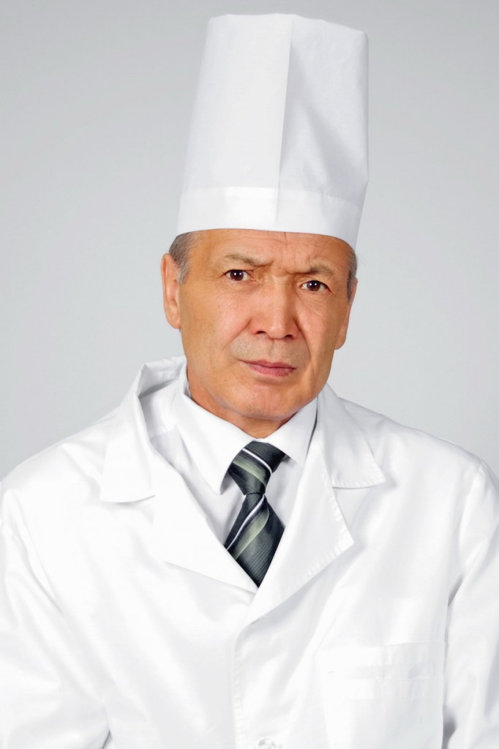](http://ahrb.ru/wp-content/uploads/2012/05/1254075189_timerbulatov-vil-mamilovich_1238.jpg)

**Доктор медицинских наук, профессор, член корреспондент Российской Академии Естествознания, основатель научной школы: «Колопроктология, абдоминальная, миниинвазивная, гнойная хирургия».**

Родился01.06.1952г.,д. Ишеево.

Тимербулатов Виль Мамилович окончил в 1969 г. В 1969 г. поступил в БГМИ на лечебный факультет, который закончил в 1975 году, по специальности лечебное дело. интернатуру (1976), и клиническую ординатуру (1979 – 1981) по специальности хирургия.

1976 – 79 г.г. – хирург Благовещенской ЦРБ БАССР,

1979 – 81 г.г. – клинический ординатор,

1981 – 82 г.г. – хирург ГКБ № 8 г. Уфы,

1982 – 85 г.г. – ассистент кафедры хирургических болезней БГМИ,

1985 – 1988 – доцент, заведующий курсом хирургии ФУВ,

с 1988 г. - заведующий кафедрой хирургии ФУВ ( ИПО),

с 1994 г. – одновременно ректор БГМУ.

В 1990 – 1994 г. – по совместительству главный хирург МЗ РБ.

Кандидатскую диссертацию защитил в 1983 году на тему: «Диагностика и лечение дивертикулёза толстой кишки и его осложнений». Защита проходила в Московском городском научно – исследовательском ордена Ленина и ордена Трудового Красного Знамени института скорой помощи им. Н.В. Склифосовского. После защиты диссертации работал хирургом в ГКБ № 8 г. Уфы, ассистент, доцент кафедры хирургических болезней № 2.

Докторскую диссертацию защитил в 1989 году на тему: «Оптимизация методов диагностики, комплексного лечения и медицинской реабилитации больных острым парапроктитом» защита проходила в 1 Московском ордена Ленина и ордена Трудового Красного Знамени медицинского института имени И.М. Сеченова. После защиты диссертации работал заведующим кафедрой хирургии с курсом эндоскопии ИПО БГМИ.

С 1994 года – ректор БГМУ. Президент Ассоциации хирургов Башкортостана.

С 1995 года является депутатом Государственного Собрания – Курултая Республики Башкортостан. С 2005 года является член-корреспондентом РАМН.

Заслуженный врач РБ (1991), Заслуженный деятель науки РФ (1999), Заслуженный врач РФ (2005), Почетная грамота РБ (2002), отличник здравоохранения РФ (2004), лауреат Премии РАМН им. А.Н. Бакулева (2004). Депутат Государственного Собрания - Курултая Республики Башкортостан.

Под его руководством защищено 16 докторских, 50 кандидатских диссертаций.

Является автором - 659 научных работ, 34 монографий, 65 изобретений.

Основные научные направление - Колопроктология, абдоминальная, миниинвазивная, гнойная хирургия.

Умергалин Талгат Галеевич

[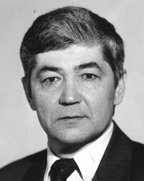](http://enc.ural.ru/index.php/%D0%A4%D0%B0%D0%B9%D0%BB:%D0%A3%D0%BC%D0%B5%D1%80%D0%B3%D0%B0%D0%BB%D0%B8%D0%BD_%D0%A2_%D0%93(%D0%98%D0%A3I).jpg)

**Старший научный сотрудник, преподаватель УНГТУ, доктор технических наук, профессор.**

Род. 24.01.1948, с. Байгужа Ишимбайского района Башкирской АССР.

Окончил Салаватский индустриальный техникум (1968); Новосибирский государственный университет (1976), математик.

Доктор технических наук (1995), профессор. Заслуженный химик РБ (1998), изобретатель СССР (1991), чл. отдела химико-технологических наук Башкирского отделения РАЕН, отдела массообменного оборудования в нефтехимической промышленности Башкирского отделения РАТН (1997).

В 1968-1978 гг. – аппаратчик, начальник смены, инженер-математик на Салаватском нефтехимическом комбинате; с 1978 г. – в УНИ (УГНТУ): м. н. с., с. н. с., преподаватель, доцент, профессор, заведующий кафедрой «Химическая кибернетика». Специалист в области математического моделирования химико-технологических процессов. Исследовал фракционирование многокомпонентных углеводородных смесей, оптимизацию схем и процессов химико-технологических систем. Разработал новый процесс разделения смеси неадиабатическим совмещенным процессом конденсации и испарения в горизонтальном аппарате, алгоритмические и программные модули моделирования нефтехимических процессов на ЭВМ. Имеет 26 авторских свидетельств и патентов на изобретения. Автор около 200 печатных работ.

Уткин Юрий Васильевич

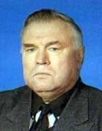

**Советский и российский политик, ученый (нефть, экология). Депутат Государственной Думы Федерального Собрания РФ первого (1993—1995) и второго (1995—1999) созывов. Магистр государственного управления, делового администрирования, доктор политических наук, доктор.**

Родился 06.04.1939г.

Заслуженный нефтяник РБ, Почетный автомобилист РФ, Член Союза журналистов РФ, доктор философии, кандидат экономических наук. Академик Международной Академии информации.

Мэр города Ишимбая (2000-2003гг.).

Обладатель Всемирного ордена «Наука. Образование. Культура» за выдающиеся заслуги в подготовке научных кадров, Ордена Петра Великого за выдающиеся заслуги и большой личный вклад в развитие и укрепление Государства Российского.

[](http://www.art-saloon.ru/big/item_3832.jpg)

**Георгий Маркович Файвуш**

[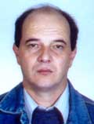](http://ru.hayazg.info/%D0%A4%D0%B0%D0%B9%D0%BB:%D0%A4%D0%B0%D0%B9%D0%B2%D1%83%D1%88_%D0%93%D0%B5%D0%BE%D1%80%D0%B3%D0%B8%D0%B9_%D0%9C%D0%B0%D1%80%D0%BA%D0%BE%D0%B2%D0%B8%D1%87.jpg)

**Доктор биологических наук.**

Родился [6 ноября](http://waprik.ru/wiki/6_%D0%BD%D0%BE%D1%8F%D0%B1%D1%80%D1%8F) [1954](http://waprik.ru/wiki/1954_%D0%B3%D0%BE%D0%B4)(19541106), [Ишимбай](http://waprik.ru/wiki/%D0%98%D1%88%D0%B8%D0%BC%D0%B1%D0%B0%D0%B9), [Башкирская АССР](http://waprik.ru/wiki/%D0%91%D0%B0%D1%88%D0%BA%D0%B8%D1%80%D1%81%D0%BA%D0%B0%D1%8F_%D0%90%D0%A1%D0%A1%D0%A0), [РСФСР](http://waprik.ru/wiki/%D0%A0%D0%A1%D0%A4%D0%A1%D0%A0)) — армянский учёный ([геоботаника](http://waprik.ru/wiki/%D0%93%D0%B5%D0%BE%D0%B1%D0%BE%D1%82%D0%B0%D0%BD%D0%B8%D0%BA%D0%B0), сравнительная флористика, охрана природы), академик РАЕН (1998) Автор более 50 научных работ, соавтор «Красной книги Армении (растения)».

Член международной ассоциации систематиков растений, Организации фитотаксономических исследований Средиземноморской области, Международной организации биосистематиков растений, Международной организации информации о растениях.

•1970. 35-ая средняя школа Еревана

•1976. биологический факультет ЕрГУ по кафедре высших растений

•1983. Аспирантура. Тема кандидатской: «Флора и растительность Ширака. Армянская ССР»

•1992. Тема докторской диссертации: «Флора и растительность степей Армении»).

Общественная деятельность

Директор воскресной еврейской школы при Еврейской Общине Армении

Возглавляет Израильский культурный центр (Ереван)

Заместитель Председателя Совета Еврейской общины Армении

Возглавляет Народный университет еврейской культуры Армении, где читает лекции.

В Ишимбае, где родился будущий учёный, работал его отец Марк Файвуш. Его в 1965-ом приглашают на работу главным инженером строительства Армянской ТЭЦ и семья переезжает в Ереван.

**[](http://www.art-saloon.ru/big/item_3832.jpg)**

Хамидуллин Марс Гальметдинович

[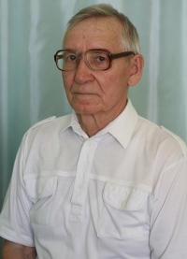](http://strbsu.ru/wp-content/gallery/rukovodstvo/hamidullin.jpg)

**Советник директора по общим вопросам:  
кандидат физико-математических наук, профессор**

Родился 26 января 1941 года в селе Петровское Ишимбайского района, башкир, образование высшее— окончил Стерлитамакский государственный педагогический институт.

Трудовую деятельность начал после окончания учебы в аспирантуре в 1969 году в Стерлитамакском государственном педагогическом институте. Прошел все ступени научно-педагогической деятельности: работал ассистентом кафедры, старшим преподавателем, заведующим кафедрой, проректором по учебной работе Стерлитамакского государственного педагогического института.

В 1981-1983 годы— доцент кафедры Уфимского авиационного института, в 1983-1989 годы— декан вечернего факультета Уфимского авиационного института при Кумертауском авиационном производственном объединении, в 1989 по 2005 годы— ректор Стерлитамакского государственного педагогического института.

С 2005 года – советник ректора Стерлитамакской государственной педагогической академии.

Заслуженный работник народного образования Республики Башкортостан. Почетный работник высшего профессионального образования Российской Федерации. Награжден медалью «За трудовую доблесть».

[](http://www.art-saloon.ru/big/item_3832.jpg)

Юлдашбаев Билал Хамитович

[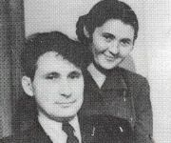](http://www.bashvest.ru/photos/13.04.2009/den13-1.jpg)

**Историк, политолог, башкирский ученый, доктор исторических наук (1974), профессор (1974), Заслуженный деятель науки БАССР (1977-1986). Автор более 100 научных работ, в том числе 10 монографий.**

Родился 02.03.1928 –13.04.2001гг. д. Юрматы

В июне 1941 года закончил [Кинзекеевскую](http://ru.wikipedia.org/wiki/%D0%9A%D0%B8%D0%BD%D0%B7%D0%B5%D0%BA%D0%B5%D0%B5%D0%B2%D0%BE) неполную среднюю, а затем с отличием среднюю школу.

В 1947 году окончил [Башкирский государственный педагогический институт им. К.А.Тимирязева](http://ru.wikipedia.org/wiki/%D0%91%D0%B0%D1%88%D0%BA%D0%B8%D1%80%D1%81%D0%BA%D0%B8%D0%B9_%D0%B3%D0%BE%D1%81%D1%83%D0%B4%D0%B0%D1%80%D1%81%D1%82%D0%B2%D0%B5%D0%BD%D0%BD%D1%8B%D0%B9_%D1%83%D0%BD%D0%B8%D0%B2%D0%B5%D1%80%D1%81%D0%B8%D1%82%D0%B5%D1%82).

После, он до 1955 года работал преподавателем и заведующим кафедрой в [Стерлитамакском государственном педагогическом институте](http://ru.wikipedia.org/wiki/%D0%A1%D1%82%D0%B5%D1%80%D0%BB%D0%B8%D1%82%D0%B0%D0%BC%D0%B0%D0%BA%D1%81%D0%BA%D0%B0%D1%8F_%D0%B3%D0%BE%D1%81%D1%83%D0%B4%D0%B0%D1%80%D1%81%D1%82%D0%B2%D0%B5%D0%BD%D0%BD%D0%B0%D1%8F_%D0%BF%D0%B5%D0%B4%D0%B0%D0%B3%D0%BE%D0%B3%D0%B8%D1%87%D0%B5%D1%81%D0%BA%D0%B0%D1%8F_%D0%B0%D0%BA%D0%B0%D0%B4%D0%B5%D0%BC%D0%B8%D1%8F).

В 1953 году в [МГУ имени Ломоносова](http://ru.wikipedia.org/wiki/%D0%9C%D0%93%D0%A3) им защищена кандидатская диссертация и Юлдашбаев был приглашен в Уфу и последующие 10 лет был старшим научным сотрудником, затем заведующим сектором Института истории, языка и литературы [Башкирского филиала АН СССР](http://ru.wikipedia.org/wiki/%D0%91%D0%B0%D1%88%D0%BA%D0%B8%D1%80%D1%81%D0%BA%D0%B8%D0%B9_%D1%84%D0%B8%D0%BB%D0%B8%D0%B0%D0%BB_%D0%90%D0%9D_%D0%A1%D0%A1%D0%A1%D0%A0).

В период с 1966 по 1986 годы он преподавал в [Башкирском государственном университете](http://ru.wikipedia.org/wiki/%D0%91%D0%B0%D1%88%D0%BA%D0%B8%D1%80%D1%81%D0%BA%D0%B8%D0%B9_%D0%B3%D0%BE%D1%81%D1%83%D0%B4%D0%B0%D1%80%D1%81%D1%82%D0%B2%D0%B5%D0%BD%D0%BD%D1%8B%D0%B9_%D1%83%D0%BD%D0%B8%D0%B2%D0%B5%D1%80%D1%81%D0%B8%D1%82%D0%B5%D1%82). В последующие годы являлся ведущим, главным научным сотрудником [УНЦ РАН](http://ru.wikipedia.org/wiki/%D0%A3%D1%84%D0%B8%D0%BC%D1%81%D0%BA%D0%B8%D0%B9_%D0%BD%D0%B0%D1%83%D1%87%D0%BD%D1%8B%D0%B9_%D1%86%D0%B5%D0%BD%D1%82%D1%80_%D0%A0%D0%90%D0%9D).

В 1990—1993 годах принял участие в разработке проекта [Конституции Республики Башкортостан](http://ru.wikipedia.org/wiki/%D0%9A%D0%BE%D0%BD%D1%81%D1%82%D0%B8%D1%82%D1%83%D1%86%D0%B8%D1%8F_%D0%A0%D0%B5%D1%81%D0%BF%D1%83%D0%B1%D0%BB%D0%B8%D0%BA%D0%B8_%D0%91%D0%B0%D1%88%D0%BA%D0%BE%D1%80%D1%82%D0%BE%D1%81%D1%82%D0%B0%D0%BD).

В 1996—2001 годы им был подготовлен 4-х томный сборник документов «Национально-государственное устройство Башкортостана (1917—1925 гг)».

Им опубликована серия книг по истории национального движения в Башкирии. Особенно следует отметить фундаментальный труд Б.Х. Юлдашбаева «История формирования башкирской нации» (Уфа, 1972г.), «Башкиры и Башкортостан: ХХ век: Этностатистика» (Уфа, 1995).

22 мая 2001 года дочь Юлдашбаева Айслу Билаловна создала фонд, который объявил об учреждении ежегодной денежной премии имени Билала Хамитовича Юлдашбаева.

**Источники:**

1. Кагиров, Р. Зал Славы. Глава первая: «В своем Отечестве пророки» - Билал Юлдашбаев / Р. Кагиров //Подметки+.-2009.-18 ноября.-С.5.

Юлмухаметов Ринад Салаватович

[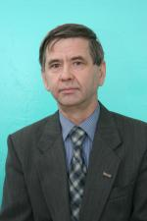](http://www.bashedu.ru/sites/default/files/uploads/3/image/news/Ulmukhametov.jpg)

**Профессор. Доктор физико-математических наук(1987), заведующий кафедрой информатики БГУ Член корреспондент Академии Наук РБ (1992). Заслуженный деятель науки.**

Родился 17.01.1957г., д. Иткул.

В школе, начиная с 8 класса Юлмухаметов начал стабильно выигрывать районные, республиканские и даже всесоюзные олимпиады. «Золотой» выпускник 1974года.

С 1982 года сотрудник Отдела физики и математики, заместитель директора (1988-1993) Института математики УНЦ РАН, преподает на матфаке БГУ.

Якубов Габбас Исхакович

**Доцент БГУ, Кандидат экономических наук, доцент. Отличник высшей школы СССР, Заслуженный работник культуры РБ**

Родился 2.12.1931г. Иткул), экономист, кандидат экономических наук (1964г.), доцент, Заслуженный работник культуры БАССР (1980г.), Отличник высшей школы СССР. Выпускник Башкирского государственного университета (1958г.). Старший преподаватель, доцент кафедры политической экономии, экономической теории Башкирского государственного университета (1964-2001гг.).

Под его научным руководством осуществлялись разработки экономических терминов на башкирском языке, перевод на башкирский язык учебников по экономическим дисциплинам. Активный лектор Общества «Знание».